|  |  |  |
| --- | --- | --- |
|  | WIPO-A-B&W | **A** |
| WO/GA/49/3 | | |
| الأصل: بالإنكليزية | | |
| التاريخ: 2 أغسطس 2017 | | |

الجمعية العامة للويبو

الدورة التاسعة والأربعون (الدورة العادية الثالثة والعشرون)

جنيف، من 2 إلى 11 أكتوبر 2017

‏التقرير السنوي لمدير شعبة الرقابة الداخلية

من إعداد الأمانة

1. تحتوي هذه الوثيقة على "‏التقرير السنوي لمدير شعبة الرقابة الداخلية" (الوثيقة WO/PBC/27/4) الذي طُرح على لجنة الويبو للبرنامج والميزانية (اللجنة) في دورتها السابعة والعشرين (من 11 إلى 15 سبتمبر 2017).
2. وترد أية قرارات للجنة بشأن تلك الوثيقة في "قائمة القرارات التي اتخذتها لجنة البرنامج والميزانية" (الوثيقة A/57/5).

[تلي ذلك الوثيقة WO/PBC/27/4]

|  |  |  |
| --- | --- | --- |
|  | WIPO-A-B&W | **A** |
| **WO/PBC/27/4** | | |
| **الأصل: بالإنكليزية** | | |
| **التاريخ: 2 يوليو 2017** | | |

لجنة البرنامج والميزانية

الدورة السابعة والعشرون

**جنيف، من 11 إلى 15 سبتمبر 2017**

‏التقرير السنوي لمدير شعبة الرقابة الداخلية

*من إعداد الأمانة*

1. وفقا للفقرة 44 من ميثاق الرقابة الداخلية، يقدِّم مدير شعبة الرقابة الداخلية تقريرا سنويا موجزا إلى الجمعية العامة للويبو، من خلال لجنة البرنامج والميزانية (اللجنة). ويتناول التقرير السنوي لمحة عامة عن أنشطة الرقابة الداخلية التي أُنجزت خلال الفترة المشمولة بالتقرير، أي من 1 يوليو 2016 إلى 30 يونيو 2017.
2. وفيما يلي فقرة القرار المقترحة.

أحاطت لجنة البرنامج والميزانية علما بمضمون "التقرير السنوي لمدير شعبة الرقابة الداخلية" (الوثيقة WO/PBC/27/4).

[يلي ذلك التقرير السنوي لمدير شعبة الرقابة الداخلية]

**التقرير السنوي لمدير شعبة الرقابة الداخلية**

1 يوليو 2016 إلى 30 يونيو 2017

**قائمة المحتويات**

قائمة المختصرات المستخدمة في النص الإنكليزي 3

معلومات أساسية 4

مبادئ التخطيط 4

المعايير المهنية 4

مسائل مهمة وتوصيات الرقابة العالية الأولوية 5

أنشطة التحقيق 9

الحالات التي رُفض فيها تقديم معلومات أو مساعدات 12

وضع تنفيذ توصيات الرقابة 12

تقييم الجودة الخارجي لوظيفة التحقيق 15

العمل الاستشاري والرقابي الاستشاري 15

التعاون مع هيئات الرقابة الخارجية 15

التعاون مع أمين المظالم ومكتب الأخلاقيات 15

أنشطة الرقابة الأخرى 15

الاستقلالية التشغيلية لشعبة الرقابة الداخلية 16

موارد الرقابة 17

**المرفقان**

**المرفق الأول - قائمة تقارير شعبة الرقابة الداخلية**

**المرفق الثاني - قائمة بالأنشطة الاستشارية لشعبة الرقابة الداخلية**

قائمة المختصرات المستخدمة في النص الإنكليزي

|  |  |
| --- | --- |
| **AIMS HR** | أنظمة إدارة المعلومات الإدارية للموارد البشرية |
| **CDIP** | اللجنة المعنية بالتنمية والملكية الفكرية |
| **CII** | مؤتمر المحققين الدوليين |
| **ER** | النتائج المتوقعة |
| **ERM** | إدارة المخاطر المؤسسية |
| **EQA** | تقييم الجودة الخارجي |
| **FRR** | نظام الويبو المالي ولائحته |
| **HOIA** | رؤساء التدقيق الداخلي في المنظمات الدولية الأوروبية المقر |
| **HRMD** | إدارة الموارد البشرية |
| **IAOC** | اللجنة الاستشارية المستقلة للرقابة |
| **ICT** | تكنولوجيا المعلومات والاتصالات |
| **IIA** | معهد المدققين الداخليين |
| **IOC** | ميثاق الرقابة الداخلية |
| **IOD** | شعبة التدقيق الداخلي |
| **IP** | الملكية الفكرية |
| **ISO** | المنظمة الدولية لتوحيد المقاييس |
| **IT** | تكنولوجيا المعلومات |
| **JIU** | وحدة التفتيش المشتركة |
| **MIR** | تقرير عن التورط الإداري |
| **MIRIS** | نظام معلومات سجلات مدريد الدولية |
| **OI** | التعليمات الإدارية |
| **PBC** | لجنة البرنامج والميزانية |
| **RIAS** | ممثلو دوائر التدقيق الداخلي |
| **UN** | الأمم المتحدة |
| **UNEG** | فريق الأمم المتحدة المعني بالتقييم |
| **UNRIS** | ممثلو دوائر التحقيق في الأمم المتحدة |
| **UPOV** | الاتحاد الدولي لحماية الأصناف النباتية الجديدة |
| **WFP** | برنامج الأغذية العالمي |
| **WIPO** | المنظمة العالمية للملكية الفكرية |

معلومات أساسية

1. الغرض من شعبة الويبو للرقابة الداخلية هو توفير رقابة داخلية مستقلة وفعالة للويبو، وفقا للأحكام المنصوص عليها في ميثاق الرقابة الداخلية.
2. ويقضي ميثاق الرقابة الداخلية[1] بأن يقدِّم مدير شعبة الرقابة الداخلية تقريرا سنويا موجزا إلى الجمعية العامة للويبو، من خلال لجنة البرنامج والميزانية. ويتناول التقرير السنوي لمحة عامة عن أنشطة الرقابة الداخلية التي أُنجزت خلال الفترة المشمولة بالتقرير، بما في ذلك نطاق وأهداف هذه الأنشطة والجدول الزمني للعمل المُنجز والتقدم المُحرز في تنفيذ توصيات الرقابة الداخلية.
3. ووفقا لميثاق الرقابة الداخلية، قدِّمت إلى المدير العام واللجنة الاستشارية المستقلة للرقابة نسخة من مشروع التقرير السنوي لتقديم تعليقات عليه؛ وروعيت تلك التعليقات في النسخة النهائية من التقرير.

مبادئ التخطيط

1. راعت الشعبة العوامل التالية في وضع خطة عملها: تقييم المخاطر ودراسة الجدوى والأثر في البلد ودورة الرقابة والآراء النقدية لإدارة الويبو والدول الأعضاء والموارد المتاحة. وقبل وضع الصيغة النهائية لخطة العمل، قُدِّم مشروع خطة الرقابة أيضا إلى اللجنة الاستشارية المستقلة للرقابة لاستعراضه وتقديم المشورة بشأنه وفقا للفقرة 26(أ) من ميثاق الرقابة الداخلية.
2. وتحقيقا لأكبر قدر من التغطية الرقابية وتعظيما للفعالية في استخدام الموارد وتفاديا للازدواجية في الأنشطة، راعت الشعبة أيضا العمل الذي أنجزته هيئات رقابة أخرى مثل المدقق الخارجي ووحدة التفتيش المشتركة فضلا عن التقييمات التي طلبتها اللجنة المعنية بالتنمية والملكية الفكرية.
3. ووُزعت خطة الرقابة لعام 2017 على جميع مديري البرامج وأتيحت لموظفي الويبو عبر الشبكة الداخلية للويبو. وأُنجزت خطة عام 2016 وفقا للجدول الزمني المحدد وفي حدود الميزانية المخصصة.

المعايير المهنية

1. تلتزم شعبة الرقابة الداخلية في أنشطة التدقيق التي تجريها بالإطار الدولي للممارسات المهنية الذي أصدره معهد المدققين الداخليين. وتسترشد الشعبة في أعمال التحقيق التي تجريها بالمبادئ التوجيهية الموحدة والمبادئ التوجيهية للتحقيق التي أقرها مؤتمر المحققين الدوليين. وتمتثل الشعبة في أنشطة التقييم التي تجريها بالمعايير الدولية لممارسات التقييم كما حددها فريق الأمم المتحدة المعني بالتقييم.
2. وبعد استعراض ميثاق الرقابة الداخلية في 11 أكتوبر 2016، خضعت سياسة التحقيق ودليلها لمزيد من التعديلات كي يتماشيا مع ميثاق الرقابة الداخلية المعدّل. واعتُمدت الوثيقتان في 28 فبراير 2017.
3. وصدرت سياسة شعبة الرقابة الداخلية الخاصة بنشر التقارير في 7 يونيو 2017 بعد معالجة التعليقات الواردة من الدول الأعضاء.

مسائل مهمة وتوصيات الرقابة العالية الأولوية

1. يحتوي هذا الجزء على معلومات عن النتائج والتوصيات الرئيسية ويعالج المخاطر العالية ذات الأولوية المدرجة في تقارير الرقابة الداخلية (عمليات التدقيق والتقييم وتقارير الإدارة) التي صدرت خلال الفترة المشمولة بهذا التقرير.
2. وتتعلق النتائج والتوصيات الرئيسية بالتقارير التالية الصادرة خلال الفترة المشمولة بهذا التقرير[2]:

(أ) قاعدة البيانات ويبو لكس (WIPO LEX)؛

(ب) إدارة المشاريع؛

(ج) إدارة المخاطر المؤسسية؛

(د) إطار الويبو الأخلاقي؛

(ه) سجل مدريد؛

(و) كشف المرتّبات؛

(ز) استعراض عملية الشراء وسياساته وإجراءاته؛

(ح) تقييم الاتحاد الدولي لحماية الأصناف النباتية الجديدة (UPOV)؛

(ط) البرنامج 13: قواعد بيانات الويبو العالمية؛

(ي) البرنامج 12: التصنيفات والمعايير الدولية؛

(ك) تقرير عن التورط الإداري في المطبعة؛

(ل) تقرير عن التورط الإداري في إجراءات التوظيف؛

(م) تقرير عن التورط الإداري في استحقاقات إجازة زيارة الوطن.

1. وحرصت الشعبة على التواصل مع الإدارة بانتظام لاستعراض التوصيات المفتوحة ومتابعة وضع تنفيذها. وتعالج الإدارة جميع التوصيات من خلال خطة عمل تحدد الأنشطة المقترحة والموظفين المسؤولين وأجل التنفيذ. وتدار التوصيات المفتوحة من خلال نظام قاعدة بيانات الفرق المركزية (TeamCentral©)[3] المتاح للشعبة وإدارة الويبو والمدققين الخارجيين.

‏التدقيق في قاعدة البيانات ويبو لكس

1. لاحظت الشعبة وجود بعض المخاوف الجدّية بشأن جودة البيانات الواردة في قاعدة البيانات ويبو لكس. وقد تؤثر أخطاء البيانات هذه، إن لم تصحح، على سمعة الويبو كمورد لأدوات مرجعية عالية الجودة للملكية الفكرية. وينبغي بذل جهد منتظم ومحدد زمنيا لمعالجة شواغل جودة البيانات في قاعدة البيانات.
2. وإنّ تطوير وظيفة موثوقة لمراقبة الجودة وإعداد إجراءات تشغيل موحدة، سيتيحان الكشف المبكر عن أخطاء البيانات وتصحيحها وتحسين نوعية البيانات بوجه عام.
3. وينبغي تقييم احتياجات الموارد البشرية لفريق الويبو لكس بغية رفع قدرته بما يتماشى مع خطط العمل المقبل.

التدقيق في إدارة المشاريع

1. أكّد التدقيق على ضرورة إنشاء إطار لإدارة المشاريع في الويبو يتّسق مع ثقافة إدارة المشاريع وهيكل إدارة تكنولوجيا المعلومات القائم وإطار النتائج في المنظمة.
2. وعلاوة على ذلك، فإنّ تحديد الهيكل التنظيمي الأنسب لدعم إطار إدارة المشروع، مثل مكتب إدارة المشاريع، وتحديد الأدوار والمسؤوليات الموكلة للجميع بوضوح، هي شروط أساسية لإدارة المشاريع بفعالية وكفاءة على نطاق المنظمة.
3. وأخيرا، يعتمد نجاح إطار إدارة المشاريع واستدامته على التواصل الفعال ووضع برنامج تدريب مؤسسي مصمم لتلبية احتياجات الويبو، فضلا عن تصميم نظم وأدوات مناسبة لدعم إدارة المشاريع دعما كاملا في الويبو.

التدقيق في إدارة المخاطر المؤسسية

1. لاحظت الشعبة أن تقدما كبير قد أحرز في وضع عملية رسمية لإدارة المخاطر المؤسسية في الويبو منذ تضاعف الجهود عام 2014.
2. ويمكن تعزيز الدور الرقابي لوظيفة "خط الدفاع الثاني" للويبو في تقييم فعالية الضوابط الداخلية من خلال توزيع المسؤوليات رسميا من جانب فريق إدارة المخاطر.
3. وخلصت الشعبة إلى ضرورة إجراء استعراض لجميع وثائق إطار السياسة العامة للويبو مثل نظام الويبو المالي ولائحته ونظام الموظفين ولائحته والتعليمات الإدارية بغية وضع قائمة جرد بالضوابط.
4. وينبغي عند تصميم نظم إدارة المخاطر المؤسسية للحصول على معلومات الضوابط، إيلاء اهتمام كاف لتسجيل خصائص الضوابط الداخلية.
5. وأظهرت نتائج دراسة استقصائية معيارية أجريت في 32 منظمة من منظمات الأمم المتحدة وغيرها من المنظمات الدولية أن ممارسات إدارة المخاطر المؤسسية في الويبو تكافئ تلك المتبّعة في المنظمات الأكثر إدراكا للمخاطر.

استعراض إطار الويبو الأخلاقي

1. وجد أنّ تصميم إطار الويبو الأخلاقي وبنيته ملائمان تماما من حيث موضع الوحدات المؤسسية ومجموعة الضوابط والعمليات الداخلية ومجموعة القواعد واللوائح والسياسات والمبادئ التوجيهية المتينة. وأظهر استقصاء أجري كجزء من هذه الاستعراض أنّ تصميم إطار الويبو الأخلاقي وبنيته يتفقان مع المعايير المعمول بها في منظومة الأمم المتحدة والمنظمات الدولية الأخرى.
2. ومن بين فرص تعزيز إطار الأخلاقيات، أعطت الشعبة أولوية عالية لوضع اختصاصات شاملة لمكتب الأخلاقيات واستكمال إعداد استراتيجيته. وينبغي إدراج المخاطر المتعلقة بالأخلاقيات في سجل المخاطر المؤسسية للمنظمة، وكذلك إعادة تقييم الموارد البشرية والمالية لتمكين المكتب من تحقيق نتائجه المتوقعة.
3. وعلاوة على ذلك، فإن تكييف نوعية وتواتر التدريب ليوائم احتياجات الويبو المحدّدة، وزيادة فعالية الاتصال من شأنه أن يدعم الإطار. ومن الضروري تحديث سياسة الإفصاح المالي وسياسة الحماية من الانتقام، بغية تعزيز الإطار الأخلاقي.

التدقيق في امتثال سجل مدريد

1. لقد شهد سجل مدريد بعض التغييرات الهامة في عملياته منذ أوائل عام 2016. وكان أهمها إطلاق منصة جديدة لتكنولوجيا المعلومات تحت اسم نظام معلومات سجلات مدريد الدولية في مارس 2016، بعد جهود تنفيذ طالت لعدّة سنوات. وشهدت هذه الفترة أيضا تغييرات في قيادات بعض المناصب الرئيسية في سجل مدريد، فضلا عن تغييرات في بنية المنظمة.
2. وبعد بدء تنفيذ نظام معلومات سجلات مدريد الدولية في مارس 2016، برزت مسائل عديدة في النظام الجديد أسهمت في مراكمة المعاملات التي ستتولى شعبة العمليات معالجتها. ولم يجهّز تقرير رسمي عن إقفال المشاريع بعد بدء تشغيل النظام الجديد، مما قد يؤثر على استخلاص الدروس المستقاة للاستفادة منها في المشاريع المقبلة. وفوّت مشروع النظام الجديد فرصة سانحة لتمكين الأتمتة الجزئية لبعض العمليات التي تنفذ حاليا خارج النظام، مثل مراقبة الجودة وإصدار الشهادات.
3. ومن الضروري إعادة النظر في تخطيط الموارد البشرية لشعبة العمليات بغية تحقيق توازن أفضل بين العقود الثابتة والمرنة للموظفين بغية معالجة الممارسة الحالية التي يزيد فيها الاعتماد على عقود مرنة ذات معدل دوران مرتفع نسبيا، مما يؤثر على قدرة شعبة العمليات على تحقيق الفعالية والكفاءة.
4. ويمكن إدخال مزيد من التحسينات على سجل مدريد عن طريق: "1" وضع خطط طويلة الأجل للتخفيف من المخاطر المتعلقة بالاعتماد الشديد على بعض الموظفين الرئيسيين الذين قد يؤدي غيابهم إلى تدهور نوعية الخدمات المقدمة؛ "2" واستكمال عملية تعيين مدير لسجل مدريد؛ "3" وضمان تدريب الموظفين المشاركين في اختبار العينات لأغراض مراقبة الجودة تدريبا كافيا في مبادئ المنظمة الدولية لتوحيد المقاييس؛ "4" وتماشي توثيق سير الأعمال ودليل الفحص والوثائق التوجيهية الأخرى تماشيا كاملا.

استعراض كشف المرتّبات

1. خلص الاستعراض إلى أنّ الويبو نفذت بنجاح حزمة الأجور المنقحة للأمم المتحدة لموظفي الفئة الفنية والفئات العليا دون انقطاع. ولم يكشف الاستعراض الذي أجرته الشعبة على عينة من مرتّبات الموظفين، تحريا للدّقة، بعد تنفيذ الحزمة عن أي حالات شاذة.
2. وفيما يخص العمليات التشغيلية لكشف المرتّبات، تبيّن أن بعض أنشطة المراقبة والعمليات اليدوية التي وضعت لتوفير الضمانات غير ضرورية؛ ومن ثم فإن العملية الإجمالية لإعداد الكشف لا تستفيد من وظائف المراقبة الفعالة المتاحة على أكمل وجه في أداة أنظمة إدارة المعلومات الإدارية للموارد البشرية.
3. وقد يسهم رفع تخصص بعض العمليات التشغيلية وزيادة أتمتتها في تعزيز الضوابط الرئيسية ومعالجة بعض المسائل النظامية؛ ومن شأن ضمان توافق العمليات التشغيلية مع القواعد والأنظمة والتعليمات الخاصة بكل منها ومواءمتها أن يزيد من كفاءة عمليات كشف المرتّبات وفعاليتها.

استعراض عملية الشراء وسياساته وإجراءاته

1. وافقت جمعيات الدول الأعضاء[4] على توصية لجنة التنسيق المقدمة في دورتها في عام 2016 التي طلبت فيها، من ضمن أمور أخرى، من "مدير شعبة الرقابة الداخلية استعراض سياسات الويبو وإجراءاتها الخاصة بالمشتريات عقب الاستعراض الذي يجريه المدير العام حاليا، بناء على توصية رئيسَي الجمعية العامة ولجنة التنسيق، لضمان الوضوح والشفافية في عملية الشراء في الويبو، حتى يتسنى تقديم الاستنتاجات أو التوصيات أو كلتيهما إلى لجنة البرنامج والميزانية كي تنظر فيها الدول الأعضاء".
2. وبناء على تعليقات شعبة الرقابة الداخلية، وضعت إدارة الويبو الصيغة النهائية للتغييرات على سياسات الشراء والنظام المالي ولائحته. وتعرض التعديلات المقترحة على النظام المالي ولائحته على الدورتين المقبلتين للجنة البرنامج والميزانية والجمعية العامة للويبو للموافقة عليها.

مسائل أخرى – التدقيق المستمر

1. أصدرت الشعبة ثلاث مذكرات داخلية تلخص العمل المنجز باستخدام تحليلات البيانات كجزء من أعمال التدقيق المستمر المنتظم؛ وأطلعت الإدارة على نتائجها. وركّزت هذه المذكرات على الضوابط الداخلية في مجالات الإدارة المالية وإدارة المشتريات وإدارة السفر في النظام الإلكتروني، وإدارة معلومات الموظفين في أداة أنظمة إدارة المعلومات الإدارية للموارد البشرية.
2. ولا تستخلص الشعبة توصيات رسمية استنادا إلى عمل التدقيق المستمر الذي تضطلع به. ولكنها عقدت اجتماعا مع ممثلي الإدارة من قطاع الإدارة والتنظيم وقسم إدارة الموارد البشرية لمناقشة الملاحظات والاقتراحات التي قدمتها الشعبة.
3. وبإمكان الشعبة الإشارة إلى أن الإدارة أعربت عن تقديرها للملاحظات التي أبدتها، وقد رحبت بإمكانية إدخال تحسينات على الضوابط الداخلية.

تقييم الاتحاد الدولي لحماية الأصناف النباتية الجديدة (UPOV)

1. ووافقت اللجنة الاستشارية للاتحاد الدولي لحماية الأصناف النباتية الجديدة (الاتحاد) في دورتها التسعين (جنيف، يومي 28 و29 أكتوبر 2015) على أن تطلب إلى شعبة الرقابة الداخلية إجراء تقييم لبرنامج أنشطة الاتحاد لثنائية 2016/2017. وقدمت الشعبة تقرير التقييم في الدورة العادية الخمسين لمجلس الاتحاد في 28 أكتوبر 2016.
2. وكان الهدف الرئيسي من التقييم تحديد مدى ملاءمة الأنشطة التي ينفذها مكتب الاتحاد وفعاليتها وجدواها وأثرها واستدامتها لأغراض تحقيق ولايته. وشمل التقييم استراتيجيات التعاون وممارسات التنفيذ، بما في ذلك جميع الأنشطة والأساليب المتبعة في الفترة من 2012 إلى 2015.
3. وسيقدّم الاتحاد إلى المجلس في دورته التي ستعقد في أكتوبر 2017 إجراءات بخصوص متابعة تنفيذ التوصيات.

تقييم قواعد بيانات الويبو العالمية - البرنامج 13

1. سعى التقييم بشكل رئيسي لتحديد مدى فعالية البرنامج 13 (قواعد البيانات العالمية) وكفاءته وتأثيره واستدامته لأغراض تحقيق ولايته.
2. وقد استثمر البرنامج باستمرار في تطوير محتويات قواعد البيانات العالمية ووظائفها، ممّا أتاح تحقيق نتائج الويبو المتوقعة رابعا(2) ورابعا(3) بنجاح. وقد لاقت محتويات قواعد البيانات العالمية ووظائفها (بما في ذلك الدعم المتعدد اللغات لركن البراءات) تقييما إيجابيا من أكثر من 80 في المائة من الزبائن الذين شملهم الاستقصاء، كما أنّ استخدام ركن البراءات وقواعد بيانات العلامات التجارية العالمية ازداد تدريجيا خلال الثنائيتين الماليتين الماضيتين.
3. وقد أجرى البرنامج تقييما لأثر أنشطته، رغم أنه لم يضع بعد خططا لاستمرارية الأعمال وقدرات التعافي من الكوارث لضمان قدرة الشعبة على التعافي الكامل من الكوارث. ولم تخصص موارد لتتبع عمليات تسليم البيانات الوطنية أو متابعة مكاتب الملكية الفكرية في حالة الضرورة التي تؤخر تبادل المعلومات. ولم تدرج بعد مؤشرات المساواة بين الجنسين كجزء من إطار نتائج البرنامج للفترة قيد التقييم.
4. ويمكن إدخال مزيد من التحسينات عن طريق: "1" تنقيح خطط الموارد البشرية للبرنامج كي تلبّي الاحتياجات الإنمائية (بما في ذلك تحسين وظائف الدعم المتعددة اللغات) وتكفيها لكل قاعدة بيانات وتقديم نسخة احتياطية كاملة؛ "2" والنظر في وضع نظام شامل لضمان جودة البيانات لتنفيذ المكونات التفاعلية والاستباقية في نظام جودة البيانات بالتساوي من خلال الجودة عند المصدر والرصد والنهج المتوائم؛ "3" ومعالجة عنصر جودة الخدمة في البرنامج من خلال مزامنة "خيار مساعدة" متعدد اللغات لقواعد البيانات وإثراءه.

تقييم التصنيفات والمعايير الدولية - البرنامج 12

1. قيّم البرنامج 12 في الفترة من يناير إلى يونيو 2017. وكان الهدف الرئيسي للتقييم هو تحديد مدى ملاءمة البرنامج 12 (التصنيفات والمعايير الدولية) وفعاليته وكفاءته وأثره واستدامته لأغراض تحقيق ولايته في التصنيفات، وتوفير آراء تقييمية لمساعدة الإدارة في اتخاذ قرارات مستنيرة.
2. وتناولت أنشطة البرنامج احتياجات جميع البلدان المستفيدة وأولوياتها. وساهمت في تحقيق الهدف الاستراتيجي الرابع عبر إنشاء منصات للتعاون بين مكاتب الملكية الفكرية لتعزيز التعاون الدولي الطوعي التقني بشأن مسائل التصنيف. ويعالج البرنامج طلبات التدريب من البلدان النامية بشكل رئيسي على أساس الاحتياجات المخصصة، ويقدم باستمرار نمط تدريب ثابت طوّر في وقت سابق. وقد خصص البرنامج الجزء الأكبر من ميزانيته للخدمات التعاقدية الرامية إلى تطوير أدوات تقاسم المعلومات الرقمية وتكنولوجيا المعلومات والاتصالات واستخدامها، وقد جرى تأخير بعض مشاريع تكنولوجيا المعلومات والاتصالات المتوقعة أو إلغاؤها بسبب محدودية الموارد.
3. ويمكن إدخال مزيد من التحسينات عبر ما يلي: "1" أخذ زمام المبادرة في معالجة تواتر دورات لجنة الخبراء المعنية بتصنيفي لوكارنو وفيينا؛ "2" والإسهام في عملية تقييم احتياجات التدريب المخطط لها لوضع إطار أكثر شمولية للكفاءة؛ "3" وإعادة تشكيل خطط الموارد البشرية للبرنامج بغية تعيين موظفين في قسم العلامات والتصاميم والبدء في تعيين رئيس للقسم.

أنشطة التحقيق

‏لمحة عامة عن عدد الحالات

1. ‏خلال الفترة المشمولة بالتقرير، سُجلت 24 حالة استفسار جديدة وأغلقت 27 حالة. وفي 30 يونيو 2017، كانت 14 حالة عالقة منها حالة في مرحلة التقييم الأوّلي وثمان حالات في مرحلة التحقيق الكامل وخمس منها معلقة بسبب غياب الموظف المعني لفترة طويلة، أو بانتظار اتخاذ إجراء من جانب كيان آخر. وفُتحت ثمان حالات من الحالات العالقة في عام 2017 وخمس حالات في عام 2016 وحالة واحدة في عام 2014. وفي 30 يونيو 2017، بلغ الوقت المستغرق للتحقيق في الحالات 6.3 أشهر.

‏**الرسم البياني (1) – تحليل مقارنة لعدد حالات التحقيق من 30 يونيو 2014 إلى 30 يونيو 2017**

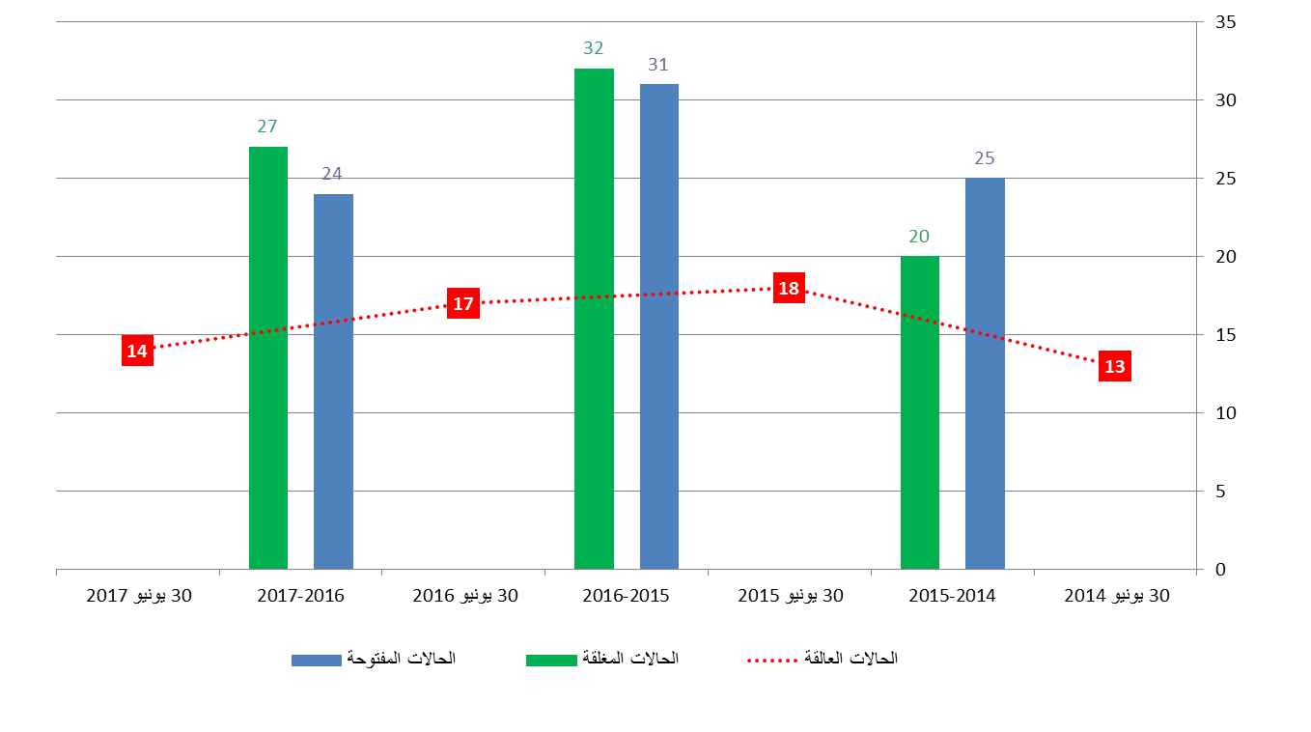

1. ‏ومن ضمن الحالات المفتوحة خلال الفترة المشمولة بالتقرير، أحيلت أربع حالات إلى اللجنة الاستشارية المستقلة للرقابة لتسدي المشورة بشأنها وفقا للأحكام المناسبة من ميثاق الرقابة الداخلية[5].

حصيلة أنشطة التحقيق

1. وفقا لميثاق الرقابة الداخلية، يشمل التقرير السنوي وصفا لقضايا التحقيق التي تم إثباتها مع ما صدر بشأنها من أحكام. وفي خمس من الحالات المحقق فيها، وجدت الشعبة أدلة على صحة الادعاءات وأوصت باتخاذ تدابير تأديبية في حق موظف. وإضافة إلى ذلك:

(أ) أدت حالة واحدة إلى الاستغناء عن خدمات موظف من المنظمة؛

(ب) وفي إحدى الحالات، ترك الموظف المعني المنظمة قبل بدء الإجراءات التأديبية؛

(ج) وحتى 30 يونيو 2017، لم تتخذ الإدارة قرارا نهائيا في ثلاث حالات.

1. ‏وإضافة إلى ذلك، مكَّنت أنشطة التحقيق التي نُفذت خلال الفترة المشمولة بالتقرير الشعبة من استخلاص بعض الدروس. وبوجه خاص، أُصدرت ثلاثة تقارير عن التورط الإداري قدمت فيها توصيات بخصوص: "1" التحقق من استحقاقات الموظفين؛ "2" وإعادة انتداب الموظفين الذين لا تتناسب اختصاصاتهم مع متطلبات دورهم؛ "3" وتوضيح المتطلبات الأكاديمية في إعلانات الوظائف الشاغرة.
2. ‏ويرد فيما يلي تحليل مقارنة للحالات المسجلة في الفترة من 1 يوليو 2014 إلى 30 يونيو 2017.

‏**الجدول 1 – تحليل الشكاوى الواردة من 1 يوليو 2014 إلى 30 يونيو 2017**



**الرسم البياني (2) – تحليل الحالات المغلقة في الفترة من 1 يوليو 2014 إلى 30 يونيو 2017**

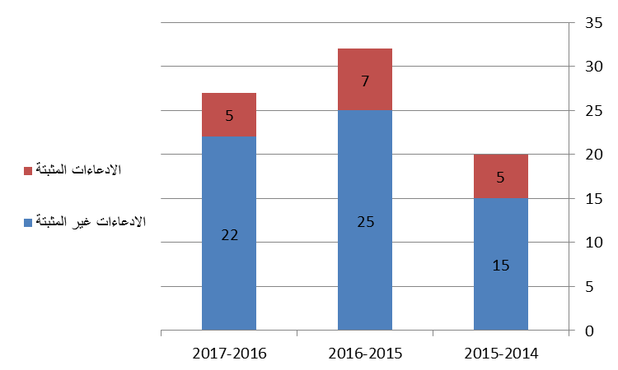

الحالات التي رُفض فيها تقديم معلومات أو مساعدات

1. وفقا للفقرة 45(ز) من ميثاق الرقابة الداخلية، ينبغي لشعبة الرقابة الداخلية أن تبلغ عن أي حالات قيّد فيها نفاذ الشعبة إلى سجلات أو موظفين أو مبانٍ خلال الفترة المشمولة بالتقرير.
2. وتشير الشعبة إلى أنه لم يمتنع أي من الموظفين عن الإدلاء بمعلومات أو المساعدة في عملية رقابية جارية أثناء فترة التقرير.

وضع تنفيذ توصيات الرقابة

1. إنّ المدير العام مسؤول عن ضمان تلبية جميع التوصيات الصادرة عن مدير الشعبة وغيرها من الهيئات الرقابية بسرعة، وعن ذكر الإجراءات المتخذة فيما يخص نتائج وتوصيات تقرير بعينه[6]. ويحيل المدير العام هذه المسؤولية إلى مديري البرامج المسؤولين عن مجالات تشغيلية محددة في الويبو.[7] ويخضع تنفيذ مديري برامج الويبو لجميع توصيات المراقبة لمتابعة منتظمة تتولاها شعبة الرقابة الداخلية.[8]
2. وتواصل الشعبة إدارة التوصيات وإعداد التقارير بشأنها من خلال نظام TeamCentral© الذي يتيح إقامة حوار تفاعلي بين مديري البرامج ومندوبيهم تحقيقا للفعالية في متابعة تنفيذ التوصيات المفتوحة.
3. وفي تاريخ إعداد هذا التقرير، كانت 193 توصية مفتوحة منها 99 ذات أولوية عالية و94 ذات أولوية متوسطة. وتستأثر توصيات الشعبة بنسبة 75 في المائة من مجموع توصيات الرقابة الداخلية المفتوحة.

**الرسم البياني (3) – التوصيات بحسب الأولوية**

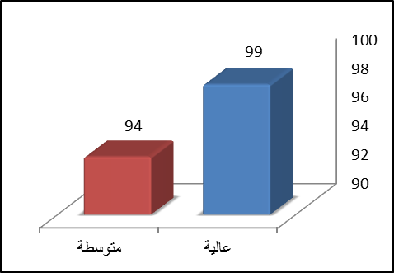

1. ويرد فيما يلي جدول يبيِّن تطور التوصيات بحسب المصدر في الفترة الممتدة من 1 يوليو 2016 إلى 30 يونيو 2017.

**الجدول 2 – تطور التوصيات من 1 يوليو 2016 إلى 30 يونيو 2017**

|  |  |  |  |  |
| --- | --- | --- | --- | --- |
| **المصدر** | **مفتوحة في 1 يوليو 2016** | **مضافة خلال السنة** | **مغلقة أو منقولة خلال السنة[9]** | **مفتوحة في 30 يونيو 2017** |
| شعبة الرقابة الداخلية | 129 | 61 | 45 | 145 |
| المدقق الخارجي | 31 | 30 | 13 | 48 |
| اللجنة الاستشارية المستقلة للرقابة | 1 | 0 | 1 | 0 |
| **المجموع** | **161** | **91** | **59** | **193** |

1. ويرد فيما يلي رسم بياني لتوزيع التوصيات المفتوحة بحسب المصدر في 30 يونيو 2017.

**الرسم البياني (4) – توصيات الرقابة المفتوحة بحسب المصدر**

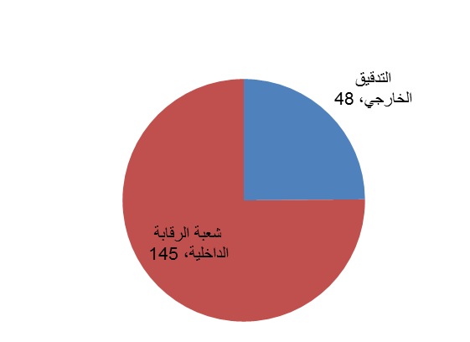

1. ويلخص الرسم البياني التالي تطور توصيات الرقابة المفتوحة حتى 30 يونيو 2017.

**الرسم البياني (5) – تطور توصيات الرقابة المفتوحة بحسب الأولوية**

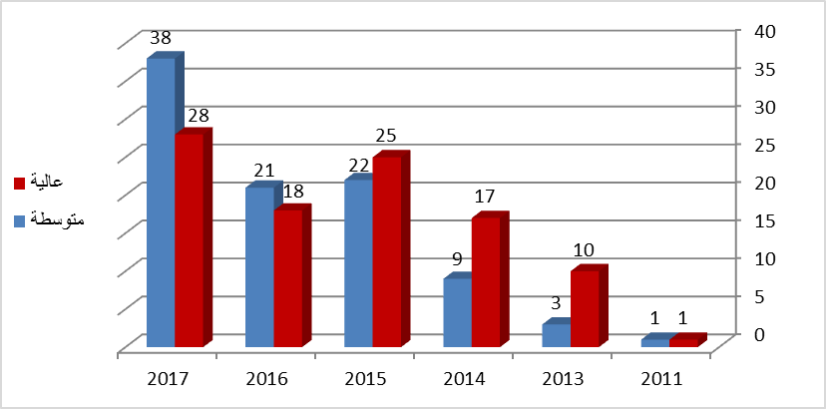

1. لا تزال توصية عالية الأولوية وأخري متوسطة الأولوية مفتوحتين منذ عام 2011، ويبلغ عدد التوصيات التي صدرت بين عامي 2011 و2014 والتي لا تزال مفتوحة إلى الحين 41 توصية.
2. ‏ويرد فيما يلي رسم بياني لعدد التوصيات بحسب برامج الويبو[10] والأولوية في 30 يونيو 2017:

**الرسم البياني (6) – التوصيات بحسب البرنامج والأولوية**

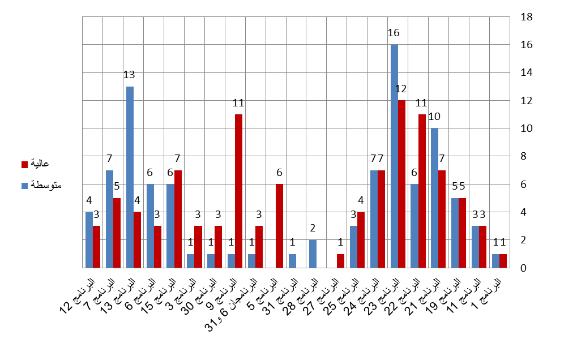

1. تستأثر خمسة برامج بنحو 48 في المائة من التوصيات العالية الأولوية التسع والتسعين، وتخص الحصة الكبرى من التوصيات المفتوحة إدارة الموارد البشرية (البرنامج 23) ثم إدارة البرامج والموارد (البرنامج 22) والبلدان الأفريقية والعربية وبلدان آسيا والمحيط الهادئ وأمريكا اللاتينية والكاريبي والبلدان الأقل نموا(البرنامج 9).

تقييم الجودة الخارجي لوظيفة التحقيق

1. نفِّذت تسع توصيات من أصل 13 توصية منبثقة عن تقييم الجودة الخارجي لوظيفة التحقيق. وستنفذ توصيتان من التوصيات الأربعة المتبقية عن طريق تطوير أداة تدريبية إلكترونية للتوعية بأساليب الغش، سينتهي العمل عليها في الربع الثالث من عام 2017، أمّا التوصيتان الأخيرتان فتتعلقان بمسائل التوظيف التي لا تزال الشعبة تناقشها مع الإدارة.

العمل الاستشاري والرقابي الاستشاري

1. إضافة إلى العمل الرقابي المخطط له، استمرت الشعبة في إسداء المشورة المهنية بشأن السياسات والإجراءات المؤسسية وإدارة المخاطر والضوابط الداخلية. وترد قائمة السياسات والإجراءات في تسع مجالات أسدت الشعبة مشورة بشأنها في مرفق هذا التقرير (المرفق الثاني).

التعاون مع هيئات الرقابة الخارجية

اللجنة الاستشارية المستقلة للرقابة

1. شاركت الشعبة بانتظام في جلسات اللجنة الاستشارية المستقلة للرقابة لإبلاغها عن تنفيذ خطة الرقابة الداخلية، ومناقشة نتائج الرقابة وغيرها من المسائل المتعلقة بعمل الشعبة وسير شؤونها، والتماس مشورة اللجنة الاستشارية المستقلة. وشهدت الفترة المشمولة بهذا التقرير عقد الجلسات الثانية والأربعين إلى الرابعة والأربعين للجنة الاستشارية المستقلة للرقابة.

المدقق الخارجي

1. حافظت شعبة الرقابة الداخلية على علاقة عمل ممتازة مع المدقق الخارجي من خلال عقد اجتماعات منتظمة عن قضايا التدقيق والضوابط الداخلية وإدارة المخاطر. وتبادل المدقق الخارجي والشعبة الاستراتيجيات والخطط السنوية والتقارير الفردية بغية ضمان فعالية التغطية الرقابية وتفادي أي ازدواجية محتملة أو عبء رقابي مفرط.

التعاون مع أمين المظالم ومكتب الأخلاقيات

1. خلال الفترة المشمولة بالتقرير، اجتمع مدير الشعبة بانتظام مع أمين المظالم ورئيس مكتب الأخلاقيات لضمان التنسيق الجيد وتكامل الدعم.

أنشطة الرقابة الأخرى

أنشطة التواصل في المنظمة

1. استمرت الشعبة، ضمن جهودها المستمرة لتوضيح عملها والدفاع عنه، في التواصل مع الزملاء داخل الويبو من خلال تقديم عروض للموظفين الجدد في إطار التدريبات التمهيدية، وإصدار النشرة الإخبارية للشعبة ولوحات البيانات الخاصة بالشعبة، وتقديم عروض للمدير وكبار الإداريين عند الاقتضاء.

استقصاء الرضا

1. واصلت الشعبة استقصاء رضا الزملاء من وحدات الويبو الخاضعة للتدقيق أو التقييم عن طريق استقصاءات رضا الزبائن عقب كل مهمة. ويهدف ذلك إلى الحصول على آراء الزملاء في العمل الرقابي وتحليلها. ووفقا للتحليل الموحد لنتائج الاستقصاء، بلغت نسبة الرضا 86 في المائة.
2. وأشارت نتائج الاستقصاءات، التي أجريت بعد سنة من تنفيذ المهام والتي استخدمت لقياس أثر العمل الرقابي، إلى نسبة رضا متوسطة تبلغ 85 في المائة. وستسعى الويبو جاهدة إلى تحسين أثر عملها الرقابي استنادا إلى آراء الزملاء.
3. وساعدت التعليقات الإضافية، التي أرسلتها الوحدات التي خضعت للتدقيق/التقييم من خلال الاستقصاءات، شعبة الرقابة الداخلية على تحديد أوجه القصور والعمل على اتخاذ إجراءات تصحيحية.

التواصل مع مهام رقابية أخرى

1. يشمل ميثاق الرقابة الداخلية أحكاما محددة[11] عن التواصل مع دوائر الرقابة الداخلية في المنظمات الأخرى التابعة لمنظومة الأمم المتحدة وفي المؤسسات المالية المتعددة الأطراف، والتعاون معها. وتقر شعبة الرقابة الداخلية بقيمة وأهمية توطيد العلاقات مع نظيراتها. وخلال الفترة المشمولة بالاستعراض، واصلت الشعبة تعاونها النشط والمفيد وحافظت على علاقاتها مع المنظمات والهيئات الأخرى التابعة للأمم المتحدة. وشاركت الشعبة بفعالية بوجه خاص في المحافل التالية:

(أ) المؤتمر الدولي السنوي واجتماع لجنة القطاع العام لمعهد المحققين الداخليين المنظَّمان في نيويورك بالولايات المتحدة الأمريكية من 17 إلى 20 يوليو 2016.

(ب) الاجتماع السنوي لممثلي خدمات التدقيق الداخلي للمنظمات التابعة للأمم المتحدة المعقود في نيويورك بالولايات المتحدة الأمريكية من 6 إلى 9 سبتمبر 2016.

(ج) الاجتماع السنوي لممثلي دوائر التحقيق في الأمم المتحدة، الذي عقد في 4 أكتوبر 2016، في لاكسينبورغ، النمسا.

(د) الاجتماع السنوي لرؤساء التدقيق الداخلي في المنظمات الدولية الأوروبية المقر الذي استضافته منظمة الآلية الأوروبية للاستقرار في لكسمبرغ بفرنسا من 26 إلى 29 أبريل 2017.

(و) أسبوع التقييم لفريق الأمم المتحدة المعني بالتقييم الذي عقد في الفترة من 15 إلى 19 مايو 2017 في فيننا، النمسا.

(ز) تقييم الجودة الخارجي لوظيفة التحقيق لبرنامج الأغذية العالمي، الذي بدأ في يونيو 2017 ويتوقّع استكماله بحلول سبتمبر 2017.

الاستقلالية التشغيلية لشعبة الرقابة الداخلية

1. يقتضي ميثاق الرقابة الداخلية[12] من مدير الشعبة أن يؤكد استقلاليته التشغيلية وأن يبدي تعليقاته على نطاق الأنشطة ومدى كفاية الموارد المخصصة لمهام الرقابة الداخلية.
2. وخلال الفترة المشمولة بالتقرير، لم تقع أي حالة مست بالاستقلالية التشغيلية لشعبة الرقابة الداخلية ولم يحدث أي نشاط يخلّ بها. فقد حددت الشعبة نطاق أنشطتها استنادا إلى تقييم المخاطر والتعليقات والآراء النقدية الواردة من إدارة الويبو واللجنة الاستشارية المستقلة للرقابة والدول الأعضاء.

موارد الرقابة

الميزانية والموظفون

1. خُصصت للشعبة ميزانية للثنائية قدرها 5.45 مليون فرنك سويسري أي 0.77 بالمئة من ميزانية الويبو للثنائية 2016/2017 لتنفيذ ولايتها. وكان مستوى الموارد البشرية والمالية ملائما كي تغطي الشعبة بفعالية المجالات ذات الأولوية المحددة في خطط عملها. وساهم تبادل خطط الرقابة والتنسيق المستمر لأنشطة الرقابة مع المدقق الخارجي والاستخدام الفعال لأدوات تكنولوجيا المعلومات في تحقيق المزيد من الفعالية والكفاءة في تغطية المخاطر.

**الجدول 3 - ميزانية ونفقات شعبة الرقابة الداخلية[13] للثنائية 2016/17**

|  |  |  |  |  |
| --- | --- | --- | --- | --- |
|  | **2016/17**  **الميزانية المعتمدة** | **2016/17**  **الميزانية بعد التحويلات** | **2016**  **نفقات\*** | **نسبة الاستخدام (%)** |
| موارد الموظفين | 4,658 | 4,790 | 1,847 | 39% |
| خلاف موارد الموظفين | 700 | 659 | 202 | 31% |
| **المجموع** | **5,358** | **5,450** | **2,049** | **38%** |

* *مبالغ نفقات عام 2016 هي أرقام أولية وتخضع للتدقيق من قبل المراجعين الخارجيين.*

*ملاحظة: ميزانية 2016/17 بعد التحويلات تعكس التحويلات إلى غاية 8 مارس 2017 لتلبية الاحتياجات خلال الثنائية 2016/17 طبقا لأحكام المادة 5.5 من النظام المالي.*

1. واستكملت إجراءات تعيين مدير شعبة الرقابة الداخلية، وتولى المدير منصبه في 1 فبراير 2017.
2. واستكملت عمليتا تعيين رئيس قسم التقييم ومدقق داخلي، ومن المرجح أن يباشر الموظفان المعيّنان عملهما بحلول 1 سبتمبر 2017 و1 أغسطس 2017 على التوالي.
3. وعقب انتقال رئيس شعبة التدقيق الداخلي إلى منظمة دولية أخرى، كمدير للرقابة الداخلية، بدأت عملية تعيين موظف لهذه الوظيفة الشاغرة.

التدريب

1. نظرا إلى أهمية التقدم المهني المستمر للموظفين ووفقا لسياسة التدريب في الويبو، حضر موظفو شعبة الرقابة الداخلية أنشطة تدريب مختلفة لاكتساب معارف ومهارات تقنية وكفاءات جديدة لزيادة الفعالية والكفاءة التشغيلية للشعبة عند الاضطلاع بمهام رقابية.
2. وفي المتوسط، حضر كل من موظفي الشعبة 10 أيام من التدريب شملت المجالات التالية: إدارة مهمة التدقيق، ومكافحة الغش واكتشافه، وتقنيات البحث التحقيقي، وتحليل البيانات، وتحليل الأسباب الجذرية، وحيازة المعلومات الرقمية، والأمن الإلكتروني، ومهارات تقديم العروض وتبسيط المعلومات، وتخطيط التدقيق.

[يلي ذلك المرفقان]

**قائمة تقارير شعبة الرقابة الداخلية**

**من 1 يوليو 2016 إلى 30 يونيو 2017**

|  |  |
| --- | --- |
| التدقيق في قاعدة البيانات ويبو لكس | IA 2016-07 |
| التدقيق في إدارة المشاريع | IA 2016-04 |
| التدقيق في إدارة المخاطر المؤسسية | IA 2016-08 |
| التدقيق في إطار الويبو الأخلاقي | IA 2015-04 |
| التدقيق في سجل مدريد | IA 2016-03 |
| التدقيق في كشف المرتّبات | IA 2017-05 |
| استعراض عملية الشراء وسياساته وإجراءاته |  |
| مذكرات التدقيق المستمر لعام 2016 | CA 2016-01  CA 2016-02 |
| مذكرات التدقيق المستمر لعام 2017 | CA 2017-01 |
| تقييم عمل الاتحاد الدولي لحماية الأصناف النباتية الجديدة (UPOV) | EVAL 2016-01 |
| تقييم البرنامج 13: قواعد بيانات الويبو العالمية | EVAL 2016-05 |
| تقييم البرنامج12: التصنيفات والمعايير الدولية | EVAL 2017-02 |
| تقرير عن التورط الإداري في المطبعة | MIR 2016-01 |
| تقرير عن التورط الإداري في إجراءات التعيين | MIR 2016-09 |
| تقرير عن التورط الإداري في استحقاقات إجازة العودة إلى الوطن | MIR 2017-01 |

[يلي ذلك المرفق الثاني]

**قائمة بالأنشطة الاستشارية لشعبة الرقابة الداخلية**

1. تعميم إداري بشأن تنظيم الأحداث والضيافة

2. تغييرات على عقود الويبو

3. استعراض استراتيجي للأمن

4. إجراءات تقييم الضبط

5. تعريف الغش الفعلي والغش الافتراضي

6. تعميم إداري بشأن تهيئة مكان عمل يسوده التوافق

7. سياسة جزاءات المورّدين

8. مراجعة سياسة تصنيف المعلومات

9. نموذج الويبو لتقييم نجاعة مكافحة الغش

[نهاية المرفق الثاني والوثيقة]

1. انظر الفقرتين 44 و45 من ميثاق الرقابة الداخلية.
2. ترد قائمة التقارير في المرفق الأول.
3. نظام TeamCentral© هو أحد وحدات نظام TeamMate وهو برمجية مخصصة لمهام الرقابة تضم وحدات مختلفة مثل وثائق عمل إلكترونية؛ ومتابعة التوصيات وتقييم المخاطر وتحديد الجدول الزمني.
4. الوثيقة A/56/13 (اقتراح تضمين جدول الأعمال بندا تكميليا بعنوان "استعراض تقرير مكتب خدمات الرقابة الداخلية" و WO/GA/48/15 (القرارات التي اتخذتها لجنة الويبو للتنسيق).
5. الفقرات 18 و19 و21 و22 و23 من ميثاق الرقابة الداخلية.
6. الفقرة 36 من ميثاق الرقابة الداخلية.
7. الفقرة 7 من التعميم الإداري 16/2010.
8. الفقرة 8 من التعميم الإداري 16/2010.
9. أغلقت توصية من توصيات شعبة الرقابة الداخلية بعد تقبل الإدارة مخاطر التنفيذ (INV 2017-01 استحقاقات العودة إلى الوطن).
10. **البرنامج 1** قانون البراءات، و**البرنامج 3** حق المؤلف والحقوق المجاورة، و**البرنامج 5** نظام معاهدة التعاون بشأن البراءات، و**البرنامج 6** نظاما مدريد ولشبونة، و**البرنامج 7** مركز الويبو للتحكيم والوساطة، و**البرنامج 9** البلدان الأفريقية والعربية وبلدان آسيا والمحيط الهادئ وأمريكا اللاتينية والكاريبي والبلدان الأقل نموا، و**البرنامج 11** أكاديمية الويبو، و**البرنامج 13** قواعد البيانات العالمية، و**البرنامج 15** حلول لأعمال مكاتب الملكية الفكرية، و**البرنامج 19** التواصل، و**البرنامج 21** الإدارة التنفيذية، و**البرنامج 22** إدارة البرامج والموارد، و**البرنامج 23** إدارة الموارد البشرية، و**البرنامج 24** خدمات الدعم العامة، و**البرنامج 25** تكنولوجيا المعلومات والاتصالات، و**البرنامج 27** خدمات المؤتمرات واللغات، **والبرنامج 28** تأمين المعلومات والسلامة والأمن، و**البرنامج 30** الشركات الصغيرة والمتوسطة ودعم المقاولة، و**البرنامج 31** نظام لاهاي.
11. الفقرة 26(ز) من ميثاق الرقابة الداخلية.
12. انظر الفقرة 45(ط) من ميثاق الرقابة الداخلية.
13. المصدر: بيانات تقرير أداء البرنامج لعام 2016. وترد المبالغ بآلاف الفرنكات السويسرية.